La tranvia di Torremaggiore

“I tramways son rondini gialle/ Stridenti radendo le strade”, così Ardengo Soffici descriveva con fervore poetico il tram a trazione elettrica, uno dei simboli del Novecento. Anche Torremaggiore ha avuto il suo tram, di colore giallo-crema, e stridente, specie durante le frenate o nell’arresto alle fermate, per lungo tempo biglietto da visita orgogliosamente esibito dalla nostra comunità. Dal punto di vista storico la tranvia occupa un posto significativo nelle vicende novecentesche di Torremaggiore, inquadrandosi nei processi di modernizzazione che investirono il Tavoliere nel secolo Ventesimo. Ripercorriamone brevemente le tappe più salienti.
A fronte del progetto che risale al primo decennio del ‘900, accantonato a causa del conflitto ’15-‘18, si riprende a parlare della tranvia dopo la guerra. L’iniziativa comincia a concretizzarsi allorché il 30 dicembre 1922 è stipulata la convenzione per la concessione della costruzione e l’esercizio della tranvia Torremaggiore – San Severo tra l’Ufficio speciale delle Ferrovie e la STIEC (Società Tranvie e Industrie Elettriche di Capitanata) rappresentata dall’ingegnere Luigi Grassi (1870-1956) presidente e fondatore della tranvia, e dall’avvocato Vincenzo La Medica (1878-1958), sostenitore dell’iniziativa e, all’epoca, consigliere di amministrazione del Banco di Puglia, istituto che appoggia finanziariamente il progetto di Grassi. Il 2 gennaio 1924 il progetto diventa esecutivo.

I lavori di costruzione della linea iniziano il 6 settembre 1924 e riguardano solo il primo tratto da Torremaggiore alle porte di San Severo. Per l’estate del 1925 tutto è pronto per l’apertura dell’esercizio, almeno per il trasporto viaggiatori. Il 30 agosto 1925 – è domenica – il tram, in un tripudio di folla, effettua la sua corsa inaugurale da Torremaggiore alle porte di San Severo. Presenziano la cerimonia autorità cittadine e provinciali. Un cronista riferisce dell’entusiasmo della cittadinanza torremaggiorese: “[…]Le due vetture son prese d’assalto e diventano grappoli umani. Lentamente attraversano l’abitato fra due ali di popolo delirante, indi discendono veloci verso San Severo fischiando allegramente lungo la bianca strada provinciale[…]”.
Due anni dopo, completato il raccordo con la stazione ferroviaria di San Severo, che permette il trasporto anche delle merci, la tranvia può dirsi conclusa. L’inaugurazione del secondo tratto avviene in pompa magna, con la presenza del segretario del Partito Nazionale Fascista, Augusto Turati, il 19 giugno 1927, quasi a sanzionare l’importanza dell’evento. La cerimonia viene però ‘disturbata’ dall’improvviso sviamento del convoglio inaugurale sul piazzale della stazione di San Severo, per fortuna senza nessuna conseguenza per persone o cose.
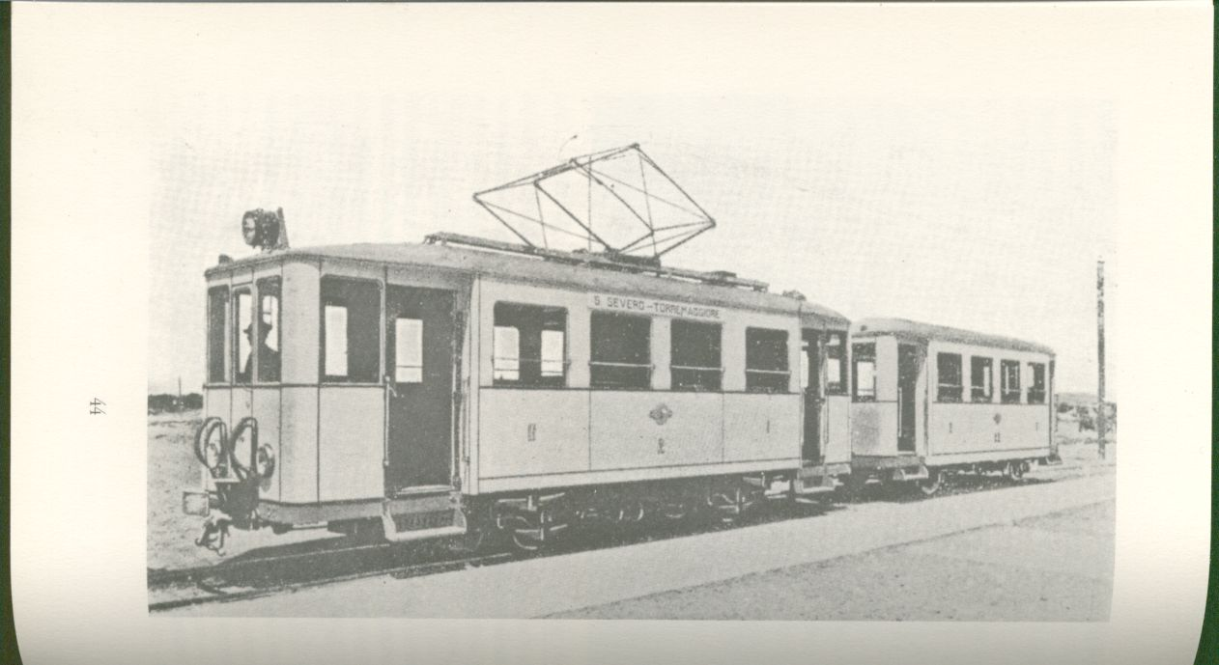

La tranvia torremaggiorese apparteneva alla categoria delle tranvie intercomunali, si snodava per 10 chilometri circa e, particolare tecnico di non poco conto, era a scartamento normale, cioè compatibile con la linea ferroviaria (per il carico e scarico merci il locomotore della STIEC poteva accedere all’interno dello scalo sanseverese). L’armamento tranviario riguardava i due settori del trasporto, il servizio viaggiatori e il servizio merci. Per il primo servizio, il materiale rotabile era composto di due elettromotrici bidirezionali a due assi e di due vagoni rimorchiati, ognuno con la capacità di 54 posti (nell’immagine: elettromotrice con la rimorchiata). Per il secondo servizio, la STIEC disponeva di un locomotore, sempre a due assi, con ampio bagagliaio merci al centro, dotato di doppio aggancio tranviario e ferroviario. Completavano la dotazione del materiale rotabile il carrello per la manutenzione della rete aerea della linea elettrica e alcuni carri, del tipo pianale, per il trasporto merci. Le elettromotrici e il locomotore erano equipaggiati con due motori del tipo CT 135b, costruiti dalla CGE di Milano, della potenza di 50 HP ciascuno con relativi controllers; la presa di corrente era a pantografo. Le officine, le rimesse, la sottostazione elettrica per alimentare la linea, i magazzini e gli uffici della STIEC sorgevano a Torremaggiore su un ampio spiazzale in prossimità di quello che allora era il Piano delle fosse granarie. L’area era stata concessa gratuitamente dal Comune, che aveva pure stabilito di concorrere alle spese di costruzione della tranvia con il contributo di Lit. 1.500 a km. per trentacinque anni (la tranvia, inoltre, godeva di un sussidio di costruzione e di esercizio da parte dell’Amministrazione Provinciale).
La tranvia garantì per trentasette anni il collegamento tra i due centri del Tavoliere, in rapporto ai treni di passaggio per la stazione di San Severo, e facendo altresì da collettore per i viaggiatori provenienti dalla zona interna subappenninica; la corsa in tram, in un senso o nell’altro, durava una ventina di minuti, con diverse fermate facoltative. I dipendenti, tra personale amministrativo e viaggiante, addetti macchine e manutentori, erano tutti di Torremaggiore: c’erano il capo officina, il capo deposito, cinque manovratori e bigliettai, tre operai addetti alle officine e alle rimesse e due cantonieri. La tranvia restò in esercizio fino al 31 marzo 1962, quando fu sostituita dai pullman di linea, sempre gestiti dalla STIEC.

Sul piano storico, la tranvia a trazione elettrica è stata una tappa significativa nel cammino della comunità torremaggiorese e della Capitanata, non a torto la si può ricordare come “prima e unica tramvia della Daunia”. Innanzitutto, fu una “bretella” con la ferrovia adriatica (facente parte di quella rete ferrata secondaria confluente sul Capoluogo da Lucera, da Manfredonia, da Rocchetta, dal Gargano), e stabilì un nuovo equilibrio tra le parti interne, subappenninica e basso-molisana, e la parte pianeggiante della Capitanata, gravitanti su Torremaggiore e San Severo che, con i loro ordinamenti produttivi (vite, olivo, mandorlo), costituivano un significativo modello gravitazionale. La tranvia modificò, per tanti versi, la percezione del mondo per una grande quantità di persone, altrimenti emarginate da contatti sociali, culturali ed economici più ampi, e interpretò le nuove esigenze di mobilità, avvertite anche dalla società locale. Fu la prima opera, nella prima parte del secolo ventesimo, volta a creare un rapporto nuovo fra i cittadini di Torremaggiore e la realtà extramunicipale, e ad instaurare in breve tempo un costume nuovo garantendo continuità e regolarità alla comunicazione e agli scambi; non è esagerato affermare che il tram si trasformò in un punto di riferimento della vita quotidiana dei torremaggioresi, e non solo, diventando anche parte integrante del panorama cittadino. Dire che è stato esclusivamente mezzo per trasportare persone e velocizzare il traffico commerciale, è riduttivo. È stato un pezzo della nostra vita comunitaria. Al capolinea davanti all’edificio scolastico, in Piazza dei Martiri, famiglie si sono salutate, ritrovate e festeggiate; ogni giorno, per parecchi lustri, decine di giovani e di pendolari hanno iniziato e terminato la loro giornata di scuola e di lavoro sul tram. “Prendere il tram”, a partire dagli anni Venti fino ai primi anni Sessanta, sovente ha significato uscire per la prima volta dal proprio ambito familiare, dal proprio paese, per andare alle scuole superiori, per il servizio di leva, per raggiungere San Severo o il Capoluogo per il disbrigo di pratiche e affari, o come punti di partenza per località disparate. Quello che si può sostanzialmente dire è che la tranvia, “simbolo civile del lavoro”, non è stata soltanto una moderna opera infrastrutturale, ma, ha rappresentato un fattore propulsivo della crescita cittadina, scenario e sanzione di un passo avanti alla ricerca di diversi equilibri territoriali ed economico-sociali.
Marcello Ariano
[DA INSERTO N° 4 DE “il Provinciale” – Dicembre 2012]

